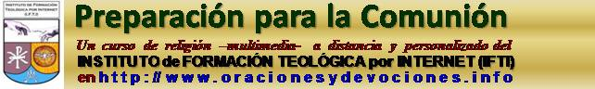
Curso de preparación para la Primera Comunión
14ta. lección

David, el Rey Cantor

Saúl empezó gobernando más o menos bien, pero pronto desobedeció a Dios.

Dios le habló entonces a Samuel –que era ya viejo- diciéndole que debía nombrar otro rey para Israel. Que ese rey no iba reinar todavía sino más adelante y no sería uno de los siete hijos de Jesé, un paisano que tenía campo en Belén.

Samuel se fue a lo de Jesé y le pidió que le presentara a sus hijos. El mayor resultó un mocetón bien plantado, alto y medio colorado de cara. Samuel pensó que tenía facha de rey. Pero Dios indicó que ése no era. Así fueron pasando los demás y Dios no señaló a ninguno de ellos. Una vez que pasó el último, Samuel le preguntó a José:

¿Éstos son todos tus hijos, don?

–No –contestó Jesé–. Falta el menor; que anda cuidando la majada. Pero es muy chico todavía.

–No importa –dijo Samuel –mándalo venir.

Al rato llegó David, que era un muchachito rubio, con la afición de cantar. Estaba encargado de rondar las ovejas y se la pasaba cantando todo el día, acompañándose con un arpa, parecida al arpa paraguaya pero más chica. El mismo David componía las canciones que cantaba y en ellas celebraba las grandezas de Dios y recordaba la historia de su pueblo. Las canciones que componía David de llamarían salmos y se cantan todavía en las iglesias. En cuanto el chico entró Dios le comunicó a Samuel:

-Ése es mi candidato. Ungilo para rey.

La ceremonia de ungir consistía en echarle a uno aceite en la cabeza, pronunciando unas palabras que Samuel conocía y yo no.

Eso hizo Samuel con David. Y David quedó ungido rey, pero nadie lo sabía porque no había llegado el momento de que asumiera el mando. Era algo así como un presidente electo, antes de recibir la banda y el bastón que usan los presidentes.

El reinado de Saúl cada vez andaba peor. Se le presentó Samuel y le dijo:

-Rey, Dios está muy disgustado con vos. Tu reinado acabará mal y no será tu hijo el que lo herede. Dios ya te eligió sucesor.
Saúl se puso furioso. La rabia se convirtió para él en una enfermedad. Le daban ataques y rompía todo lo que tuviera a mano.

En la corte alguno propuso que buscaran alguien que supiera tocar música suave, para calmar al rey cuando le daba el ataque. Como habían oído hablar de David y de las canciones que cantaba, lo mandaron buscar.

Santo remedio. Al rey le venía el ataque, David empezaba a puntear en el arpa algún salmo y Saúl se calmaba enseguida. David se quedó a vivir en el palacio de Saúl. Y a Saúl ni se le ocurrió que podía tener al lado suyo al futuro rey.

Un día los filisteos atacaron nuevamente a los judíos.

Saúl y su ejército salieron a enfrentarlos.

Los campamentos de unos y otros quedaron instalados bastante cerca, mientras esperaban el momento de entrar en batalla. Entre las carpas de los judíos y de los filisteos se extendía un potrero grande y parejo.

En las filas de lo filisteos había un gigante. Era un soldado enorme, fuerte como él solo, con una cara que daba miedo mirarla, voz de trueno y brazos como troncos de algarrobo. Se cubría la cabeza con un casco adornado por una cola de caballo; el pecho con una coraza de bronce y las pantorrillas con algo que parecían canilleras de hierro. Llevaba lanza, espada de dos filos y una maza terminada en una bola de metal llena de puntas. Se llamaba Goliat.

Cada mañana se plantaba Goliat en el descampado que separaba los campamentos y los desafiaba a pelear a los judíos. Ningún judío agarraba viaje y Goliat los insultaba de arriba abajo, diciéndoles que eran unos flojos y que los iba a hacer pedazos al primero que le viniera. Pero ninguno venía.

La misma escena se repetía por la tarde.

Hasta que llegó David al campamento. Lo vio a Goliat y oyó sus insultos. Cuando advirtió que Goliat también blasfemaba contra Dios, dijo David:

-Yo lo peleo.

-Estás loco –le contestó Saúl-. Te va a destrozar. Vos sos un chiquilín y él un gigante.

-Lo peleo igual –insistió David.

Al ver que estaba decidido le trajeron armas, un casco y una coraza. David se negó a usarlos, diciendo que le bastaba con su honda de pastor.

Las hondas de pastor no son como las gomeras. Están hechas con una soguita y un pedazo de cuero. En el cuero se coloca una piedra, se revolea la honda y, al soltar una punta de la soga, sale la piedra disparada.

Cuando Goliat lo vio a David tan chiquito y desarmado, largó una carcajada. Se moría de risa y con las manos se golpeaba el costil sin poder contenerse.

-Menos risa –le previno David-. Defiéndase usted, señor gigante, porque lo voy a matar.

Se recompuso Goliat y, al ver que la cosa iba en serio, pegó un rugido formidable y levantó su lanza para arrojarla contra David. Éste colocó una piedra en la honda y empezó a revolearla.

Un profundo silencio reinaba en los dos campamentos. No se oía volar una mosca.

Goliat apuntó bien para no errar el lanzazo. David aseguró el tiro. Y antes que volara la lanza, partió la piedra silbando y se incrustó en la frente del gigante. Goliat se desplomó como una torre que se derrumba.

David corrió hasta su rival caído. Tomó la espada de Goliat y le cortó la cabeza.

Los filisteos, al ver esto, huyeron en desbandada. Los judíos levantaron a David en andas.

David se transformó en un guerrero. Y las tropas que él mandaba obtenían más triunfos que las que mandaba Saúl. De modo que a éste le entraron unos terribles celos de David y le volvieron los ataques de rabia. Para peor, empezó a sospechar que el futuro rey sería David. Al darse cuenta de eso, David dejó el palacio y se escondió en las montañas.

Saúl lo buscaba para matarlo. Y aunque David tuvo muchas oportunidades para matar a Saúl, nunca quiso hacerlo porque era fiel a su rey aunque éste no fuera una buena persona.

Los judíos se pusieron de parte de David y no veían el momento de que ocupara el trono de Saúl. Pero David no quería saber nada y mantenía su fidelidad al rey.

Por fin, en un combate contra los filisteos, murieron Saúl y su hijo Jonatán. David los lloró desconsoladamente. Sin embargo, pese a su aflicción, los judíos lo proclamaron rey, le dieron la corona y el cetro, sentándolo en el trono de Israel.

Fue un rey estupendo. Y aunque hizo algunos despropósitos, siempre se arrepintió de ellos, pidiendo perdón a Dios. Dios lo perdonó una y otra vez. Ganó numerosas batallas, administrando su país con prudencia.

Objetivo: Destacar el combate entre David y Goliat. Señalar que, con la protección de Dios, a veces los débiles triunfan sobre los fuertes y que, por eso, al considerar las cosas, siempre hay que confiar en la Divina Providencia.

Verdades del Compendio (nn. 447 a 454)

SEGUNDO MANDAMIENTO: NO TOMARÁS EL NOMBRE DE DIOS EN VANO (nn. 447 a 449)

- Se respeta la santidad del Nombre de Dios invocándolo,
bendiciéndole, alabándole y glorificándole.
- Ha de evitarse, por tanto, el abuso de apelar al Nombre de Dios para justificar un crimen,
y todo uso inconveniente de su Nombre,
como la blasfemia, que por su misma naturaleza es un pecado grave;
la imprecación y
la infidelidad a las promesas hechas en nombre de Dios.
- Está prohibido jurar en falso, porque ello supone invocar en una causa a Dios,
que es la verdad misma, como testigo de una mentira.
- El perjurio es hacer, bajo juramento,
una promesa con intención de no cumplirla,
o bien violar la promesa hecha bajo juramento.
- Es un pecado grave contra Dios, que siempre es fiel a sus promesas.

TERCER MANDAMIENTO: SANTIFICARÁS LAS FIESTAS (nn. 450 a 454)

- Dios ha bendecido el sábado y lo ha declarado sagrado,
porque en este día se hace memoria del descanso de Dios el séptimo día de la creación,
así como de la liberación de Israel de la esclavitud de Egipto y
de la Alianza que Dios hizo con su pueblo.
- Jesús reconoce la santidad del sábado,
y con su autoridad divina le da la interpretación auténtica:
«El sábado ha sido instituido para el hombre y no el hombre para el sábado» (Mc 2, 27).
- Para los cristianos, el sábado ha sido sustituido por el domingo, porque
éste es el día de la Resurrección de Cristo.
Como «primer día de la semana» (Mc 16, 2), recuerda la primera Creación;
como «octavo día», que sigue al sábado, significa la nueva Creación
inaugurada con la Resurrección de Cristo.
Es considerado, así, por los cristianos como el primero de todos los días
y de todas las fiestas.
- Los cristianos santifican el domingo y las demás fiestas de precepto
participando en la Eucaristía del Señor y
absteniéndose de las actividades que les impidan rendir culto a Dios, o
perturben la alegría propia del día del Señor o
el descanso necesario del alma y del cuerpo.
- Se permiten las actividades relacionadas con las necesidades familiares o
los servicios de gran utilidad social,
siempre que no introduzcan hábitos perjudiciales a la santificación del domingo,
a la vida de familia y a la salud.
- Es importante que el domingo sea reconocido civilmente como día festivo,
a fin de que todos tengan la posibilidad real de disfrutar del suficiente descanso y
del tiempo libre que les permitan cuidar la vida religiosa, familiar, cultural y social;
de disponer de tiempo propicio para la meditación, la reflexión, el silencio y el estudio, y
de dedicarse a hacer el bien, en particular en favor de los enfermos y de los ancianos.

INSTRUCCIÓN GENERAL MISAL ROMANO
INSTAURADO POR DECRETO DEL SACROSANTO CONCILIO ECUMÉNICO VATICANO II PROMULGADO POR LA AUTORIDAD DEL PAPA PABLO VI
REVISADO POR DISPOSICIÓN DEL PAPA JUAN PABLO II
11 de enero de 2000. Resumen de los nn 90 a 94

D) RITO DE CONCLUSIÓN
Al rito de conclusión pertenecen:
Dar breves avisos, si fuera necesario;
El saludo y la bendición del sacerdote, que en algunos días y ocasiones se enriquece y se expresa con la oración “sobre el pueblo” o con otra fórmula más solemne;
La despedida del pueblo por parte del diácono o del sacerdote, para que cada uno regrese a sus tareas alabando y bendiciendo a Dios.
El beso del altar por parte del sacerdote y del diácono y luego la inclinación profunda al altar por parte del sacerdote, del diácono y de los otros ministros.

CAPÍTULO III. OFICIOS Y MINISTERIOS EN LA CELEBRACIÓN DE LA MISA
La celebración eucarística es acción pertenece a todo el Cuerpo de la Iglesia; pero atañe a cada uno de los miembros de este Cuerpo, según la diversidad de órdenes, funciones y participación actual. De este modo el pueblo cristiano manifiesta su orden interno coherente y jerárquico. Por lo tanto todos los ministros ordenados y los fieles laicos, al desempeñar su función u oficio, harán todo y sólo aquello que les corresponde.

OFICIOS DEL ORDEN SAGRADO
Toda celebración litúrgica legítima es dirigida por el Obispo, ya por sí mismo, ya por los presbíteros, sus colaboradores.
Cuando el Obispo está presente en la Misa en que está congregado el pueblo, conviene en gran manera que sea él quien celebre la Eucaristía, y los presbíteros, como concelebrantes, se le asocien en la acción sagrada. Esto no se realiza para aumentar la solemnidad del rito, sino para significar de una manera más clara el misterio de la Iglesia, “sacramento de unidad”.
Pero si el Obispo no celebra la Eucaristía, sino que encomienda a otro el hacerlo, conviene que él mismo, con cruz pectoral y revestido con la estola y la capa pluvial sobre el alba, presida la liturgia de la Palabra e imparta la bendición al final de la Misa.
También el presbítero, que en la Iglesia en virtud del Orden sagrado tiene la facultad de ofrecer el sacrificio in persona Christi, preside por eso, aquí y ahora, al pueblo fiel congregado, dirige su oración, le proclama el mensaje de salvación, asocia a sí al pueblo ofreciendo el sacrificio a Dios Padre por Cristo en el Espíritu Santo, da a sus hermanos el pan de vida eterna y participa del mismo con ellos. Por consiguiente, cuando celebra la Eucaristía, debe servir a Dios y al pueblo con dignidad y humildad, y mostrar a los fieles, en el modo de comportarse y de proclamar las divinas palabras, la presencia viva de Cristo.
Después del presbítero, el diácono en virtud del orden sagrado recibido, ocupa el primer lugar entre los ministros de la celebración eucarística. En la Misa el diácono tiene partes propias: proclama el Evangelio y, a veces, predica la Palabra de Dios, anuncia las intenciones en la oración universal, ayuda al sacerdote en la preparación del altar y asistiéndolo en la celebración del sacrificio, distribuye a los fieles la Eucaristía, especialmente bajo la especie de vino, y a veces indica los gestos y las posturas del pueblo.

Tareas o deberes

Completar

Horizontal:
1.- Primer Rey de Israel
2.- Instrumento musical que tocaba David.
3.-Lo que fue David al morir Saul
4.- Hijo de Saúl y amigo de David.
Vertical:
1.-Hijo menor de Jesé
2.-Gigante con que luchó David
3.-Se la cortó David a Goliat
4.-Arma que usó David contra Goliat
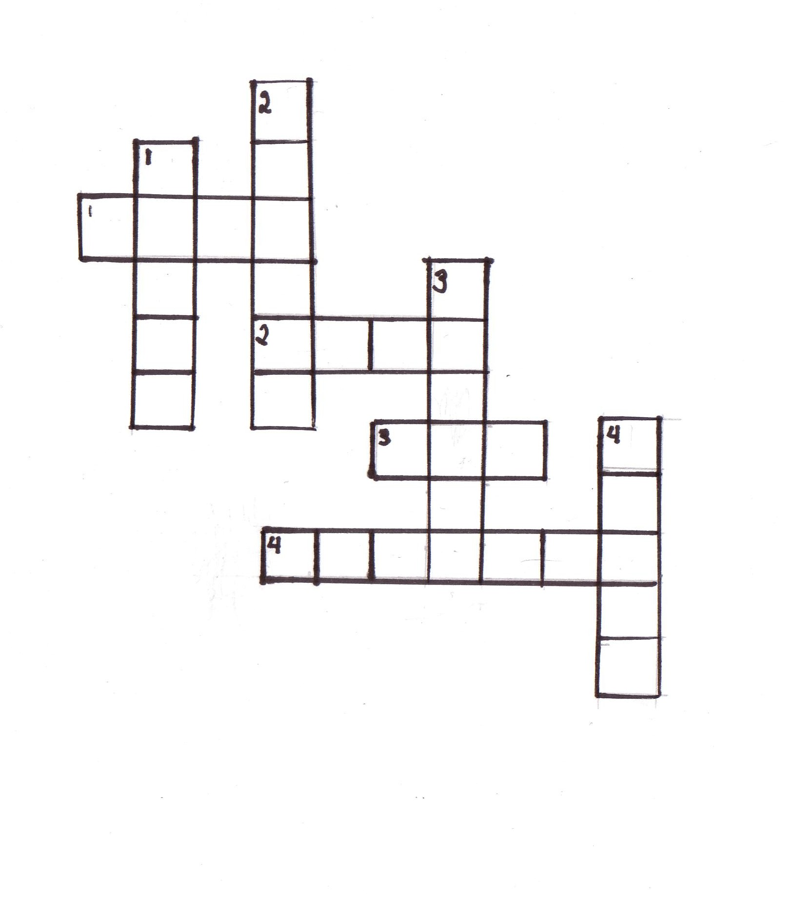
Diga si es verdadero (V) o falso (F):

David era músico, pastor y guerrero ( )
Saúl siempre fue un buen Rey ( )
Los judíos querían que David fuera su Rey ( )
Investigue: ¿Cómo fue la relación entre Saúl y David?

Colorear
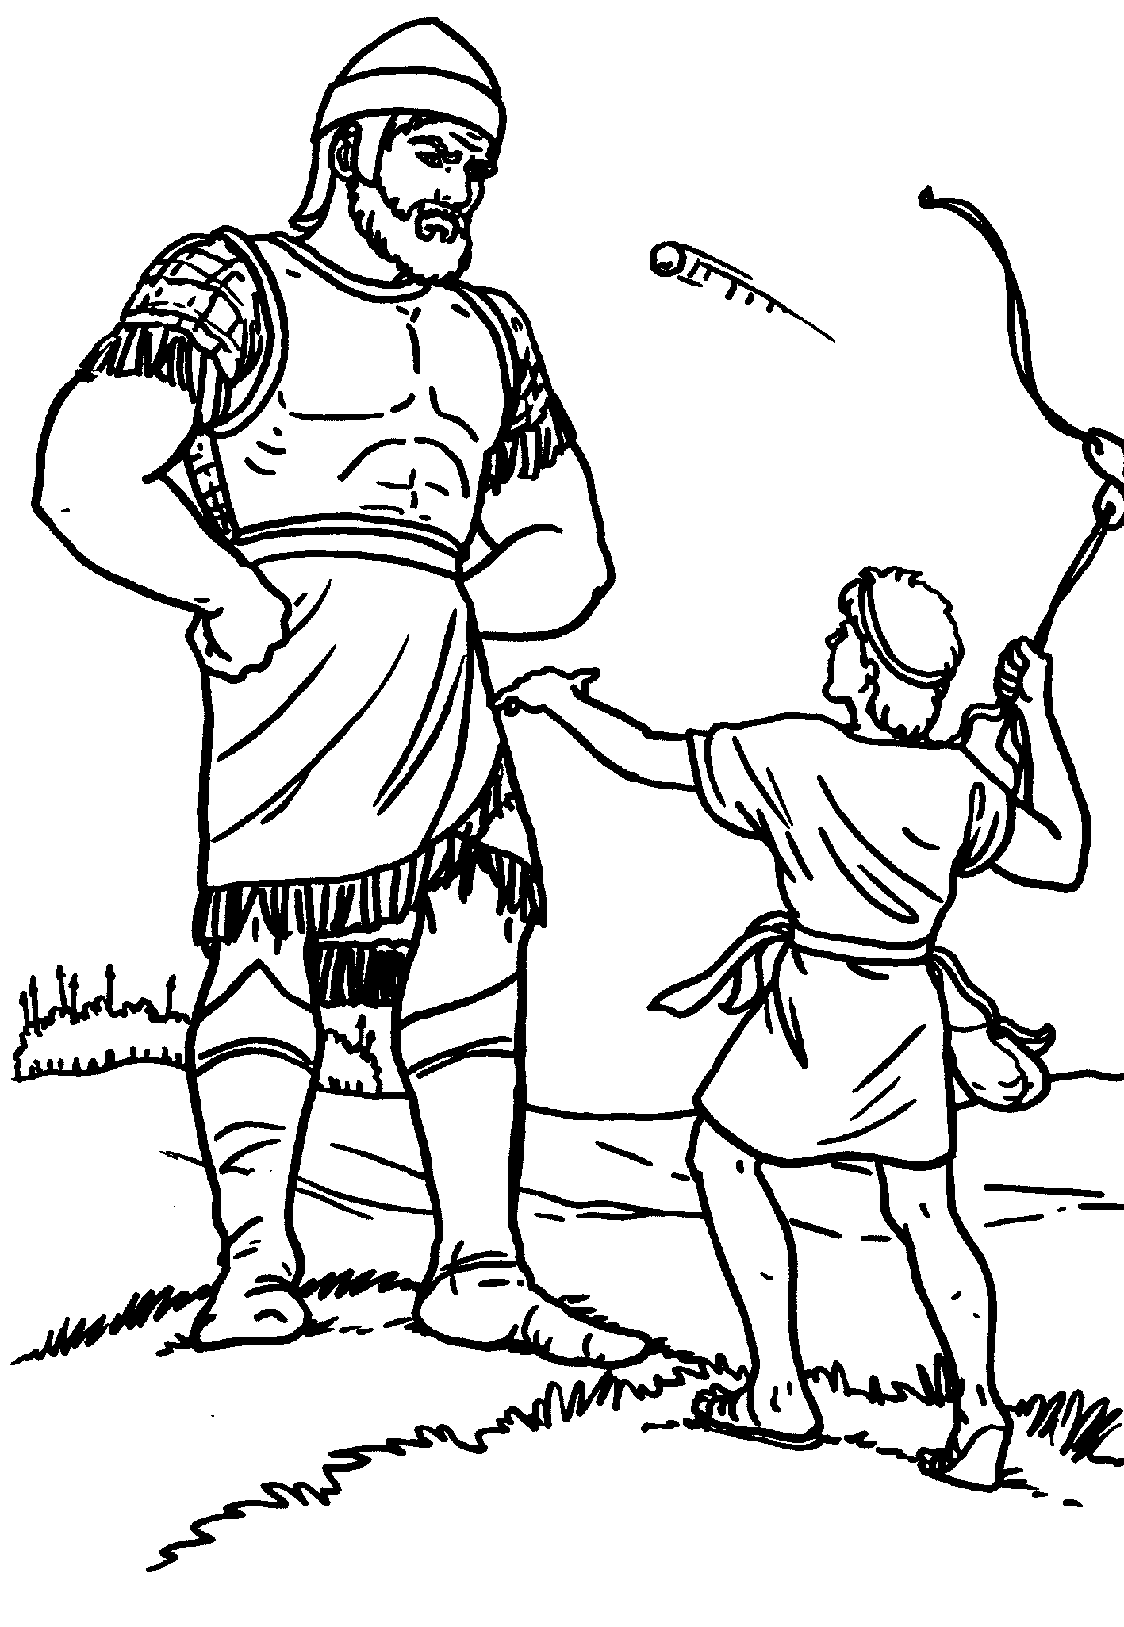

Tareas para padres y catequistas

Quienes quisieran obtener el certificado deberán comprometerse a realizar PERSONALMENTE las tareas y no deberá enviar el trabajo hecho por otro. Pueden mandarse, para su corrección, al finalizar el curso -en un archivo de Word con las tareas de todas las lecciones- a : secretariaifti@gmail.com o a juanmariagallardo@gmail.com

A.- Preguntas para los chicos

Piense y escriba preguntas -para hacer a los chicos- sobre esta lección: tres de la Historia Sagrada y dos sobre la Misa, en la IG del Misal Romano.

B.- Trabajo con el Catecismo de SS Juan Pablo II, 1992

La finalidad de este trabajo es que los padres y catequistas se familiaricen con el Catecismo. Allí encontrarán las respuestas de las preguntas. Para encontrar las respuestas, se sugiere aprovechar las referencias –al margen- del Compendio al Catecismo.

1.- Transcribir la enseñanza de san Agustín sobre el nombre de Dios de “De Sermone Domini in monte 2, 45, 18.

2.- ¿Qué establece el canon 1247 del Código de Derecho Canónico?

3.- ¿Qué pecado cometen quienes deliberadamente faltan a la obligación de participar de la Eucaristía los días de precepto?

4.- ¿Qué enseña “Gaudium et spes”67, 3 sobre el descanso dominical?

5.- ¿Qué deben hacer los cristianos por obtener el reconocimiento de los domingos y días de fiesta en la Iglesia como días festivos legales?

